


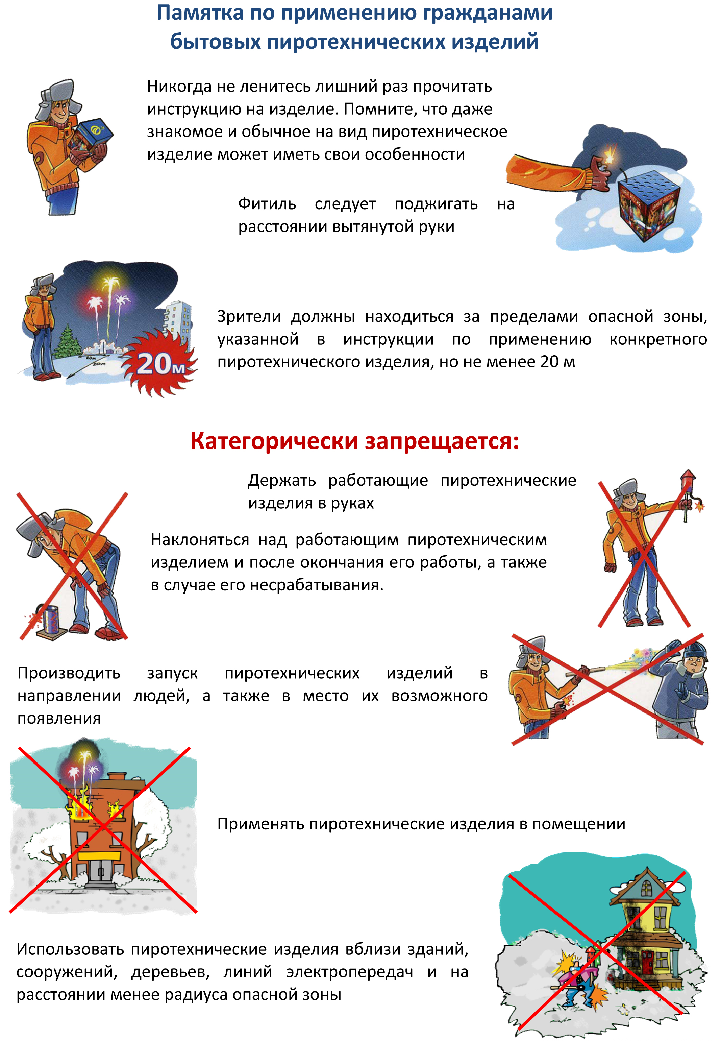

ГУ МЧС РОССИИ ПО ТВЕРСКОЙ ОБЛАСТИ
ПРИ ПОЖАРЕ ЗВОНИ: 101, 112, 8 (48422)-39-99-99

ИНСТРУКЦИЯ

по применению гражданами

бытовых пиротехнических изделий

Пиротехнические изделия подлежат обязательной сертификации, на них должна быть инструкция по применению и адреса или телефоны производителя (для российских предприятий) или оптового продавца (для импортных фейерверков). Это гарантирует качество и безопасность изделий.
При самостоятельной закупке фейерверков следует обращать внимание на наличие инструкции на изделии, адреса или телефона производителя или оптового продавца. Фейерверки покупайте только в местах официальной продажи. Не покупайте фейерверки в не регламентированных для этих целей местах (это могут быть рынки, киоски и иные торговые точки) или у «знакомых», поскольку скорее всего приобретете несертифицированное или нелегальное изделие. При покупке фейерверков обратите внимание на упаковку, на ней должны отсутствовать увлажненные места, разрывы. Покупая фейерверк с товарным знаком, Вы действительно приобретете качественное изделие, поскольку каждый изготовитель дорожит своим добрым именем.
Фейерверки храните в сухом месте, в оригинальной упаковке. Запрещено хранить пиротехнические изделия во влажном или в очень сухом помещении с высокой температурой воздуха (более 30°С) вблизи от легковоспламеняющихся предметов и веществ, а также вблизи обогревательных приборов. Не носите их в кармане. Не возите в автомобиле. Не храните фейерверки возле горючих и легко воспламеняемых материалов. Храните фейерверки в не доступных для детей местах. В холодное время года фейерверки желательно хранить в отапливаемом помещении, в противном случае из-за перепадов температуры фейерверки могут отсыреть. Отсыревшие фейерверки категорически запрещается сушить на отопительных приборах (батареи отопления, рефлектора, бытовые обогреватели и т.п.) и используя нагревательные приборы (строительные и бытовые фены, паяльные лампы и т.п.).
Задача запускающего - провести фейерверк безопасно для себя и зрителей.

Общие рекомендации по запуску фейерверочных изделий

1. Заранее определить место проведения фейерверка, площадку, на которой он будет производиться (лучше осмотреть место днем). При сильном и порывистом ветре лучше совсем отказаться от проведения фейерверка. Размер площадки должен соответствовать максимальному размеру опасной зоны, указанной на изделиях, которые будут использоваться при проведении фейерверка. Над площадкой не должно быть деревьев, линий электропередач и прочих воздушных преград.
2. Категорически запрещается запускать пиротехнические изделия при постоянном или порывистом ветре (ограничения по скорости ветра приведены на этикетке каждого конкретного изделия). Кроме того, применение пиротехники в ненастную погоду так же небезопасно! Необходимо помнить, что, если пиротехника простоит под дождем 3-5 мин, даже если вы сохранили сухим фитиль, - гарантии успешного запуска нет. Более того, некоторые виды пиротехники после намокания становятся опасными для зрителей. Так, например, промокшие ракеты могут отклоняться от вертикального полета, а заряды промокших батарей салютов будут взлетать на незначительную высоту и срабатывать (разрываться) в опасной близости от зрителей.
3. Определить место расположения зрителей. Зрители должны находиться за пределами опасной зоны. Наилучший эффект от фейерверка наблюдается в том случае, если ветер дует от зрителей и относит в сторону дым, а расстояние от фейерверка выбрано таким, чтобы зрители наблюдали эффекты под углом не более 45 градусов. Оптимальное расстояние составляет не менее 30-50 м.
4. Определить человека, ответственного за проведение фейерверка. Он должен быть трезвым. Никогда не запускайте пиротехнику, находясь в нетрезвом состоянии, - реакция при запуске фейерверков нужна не хуже, чем при управлении автомобилем. Использовать пиротехнические изделия в нетрезвом состоянии запрещено.
5. Запускающий должен заранее разместить и надежно закрепить изделия в соответствии с инструкциями по использованию и быть готовым оперативно отреагировать в случае возникновения непредвиденной ситуации.
6. При поджиге изделий нельзя держать их в руках, наклоняться над изделиями. Фитиль следует поджигать с расстояния вытянутой руки. После окончания работы изделия нельзя подходить к нему как минимум 10 мин. Нельзя допускать на пусковую площадку посторонних лиц во время и после стрельбы. Самый лучший вариант, если у запускающего будет помощник, спокойно контролирующий обстановку во время фейерверка.
7. Никогда не ленитесь лишний раз прочитать инструкцию на изделии. Каким бы Вы ни были «асом» в пиротехнике, помните, что даже знакомое и обычное на вид пиротехническое изделие может иметь свои особенности.
8. Заранее освободите и расправьте огнепроводный шнур (стопин) на ваших изделиях. Все фейерверочные изделия, предназначенные для продажи населению, инициируются поджигом огнепроводного шнура. Запомните, что перед тем, как поджечь фитиль, вы должны точно знать, где у изделия верх и откуда будут вылетать горящие элементы.
9. Салюты следует устанавливать на твердую ровную поверхность. Салюты с небольшой площадью основания следует закрепить, подсыпав с боков землей или установить в плотный снег. Это позволит избежать возможного опрокидывания изделия.
10. Ракеты и летающие фейерверочные изделия следует запускать вдали от жилых домов, построек с ветхими крышами или открытыми чердаками.
11. Для наземных фейерверочных изделий нужно выбирать гладкую поверхность, которая не препятствует их движению. Это может быть лед, ровный грунт, асфальт, гладкий бетон.
12. Устроитель фейерверка должен после поджига изделий немедленно удалиться из опасной зоны, повернувшись спиной к работающим изделиям.
13. И, наконец, главное правило безопасности: никогда не разбирайте фейерверочные изделия - ни до использования, ни после! КАТЕГОРИЧЕСКИ ЗАПРЕЩЕНО разбирать, дооснащать или каким-либо другим образом изменять конструкцию пиротехнического изделия до и после его использования.

Помимо вышеперечисленного при обращении с пиротехническими изделиями ЗАПРЕЩАЕТСЯ:
- использовать пиротехнические изделия лицам, моложе 18 лет без присутствия взрослых.
- курить рядом с пиротехническим изделием.
- механически воздействовать на пиротехническое изделие.
- бросать, ударять пиротехническое изделие.
- бросать пиротехнические изделия в огонь.
- применять пиротехнические изделия в помещении (исключение: бенгальские огни, тортовые свечи, хлопушки).
- держать работающее пиротехническое изделие в руках (кроме бенгальских огней, тортовых свечей, хлопушек).
- использовать пиротехнические изделия вблизи зданий, сооружений деревьев, линий электропередач и на расстоянии меньшем радиуса опасной зоны.
- находиться по отношению к работающему пиротехническому изделию на меньшем расстоянии, чем безопасное расстояние.
наклоняться над пиротехническим изделием во время поджога фитиля, а также во время работы пиротехнического изделия.
в случае затухания фитиля поджигать его ещё раз.
- подходить и наклоняться над отработавшим пиротехническим изделием в течение минимум 5 минут после окончания его работы.

Место проведения фейерверка.

В соответствии с п.13 Постановления Правительства Российской Федерации от 22.12.2009 №1052 "Об утверждении требований пожарной безопасности при распространении и использовании пиротехнических изделий" применение пиротехнических изделий ЗАПРЕЩАЕТСЯ:
а) в помещениях, зданиях и сооружениях любого функционального назначения;
б) на территориях взрывоопасных и пожароопасных объектов, в полосах отчуждения железных дорог, нефтепроводов, газопроводов и линий высоковольтной электропередачи;
в) на крышах, балконах, лоджиях и выступающих частях фасадов зданий (сооружений);
г) на сценических площадках, стадионах и иных спортивных сооружениях;
д) во время проведения митингов, демонстраций, шествий и пикетирования;
е) на территориях особо ценных объектов культурного наследия народов Российской Федерации, памятников истории и культуры, кладбищ и культовых сооружений, заповедников, заказников и национальных парков.

Действия в случае отказов, утилизация негодных изделий.

Важно помнить, что в случае если фитиль погас или прогорел, а изделие не начало работать, следует:
Выждать 10 минут, чтобы удостовериться в отказе;
Подойти к фейерверочному изделию и провести визуальный осмотр изделия, чтобы удостовериться в отсутствии тлеющих частей. Категорически запрещается наклоняться над изделием. Последующие действия можно выполнять, только убедившись в отсутствии тлеющих частей;
Собрать и уничтожить не сработавшее фейерверочное изделие. Уничтожают фейерверочные изделия, поместив их в воду на срок не менее 24 часов. После этого их можно выбросить с бытовым мусором. Категорически запрещается сжигать фейерверочные изделия на кострах.

Отделение надзорной деятельности и профилактической работы по Рамешковскому и Максатихинскому районам Тверской области

